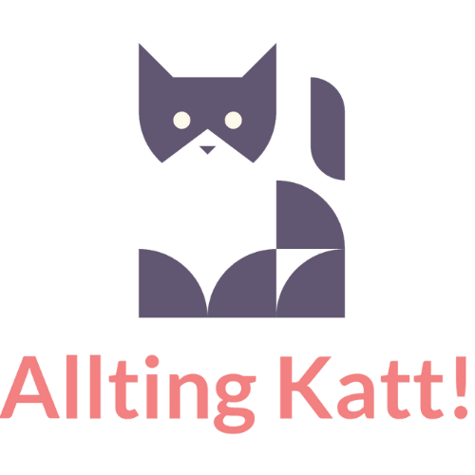
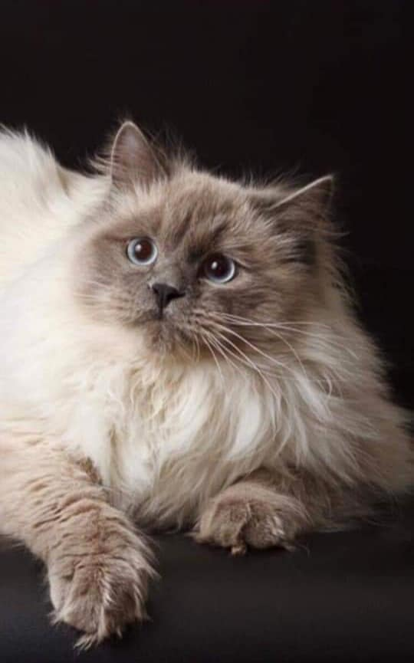
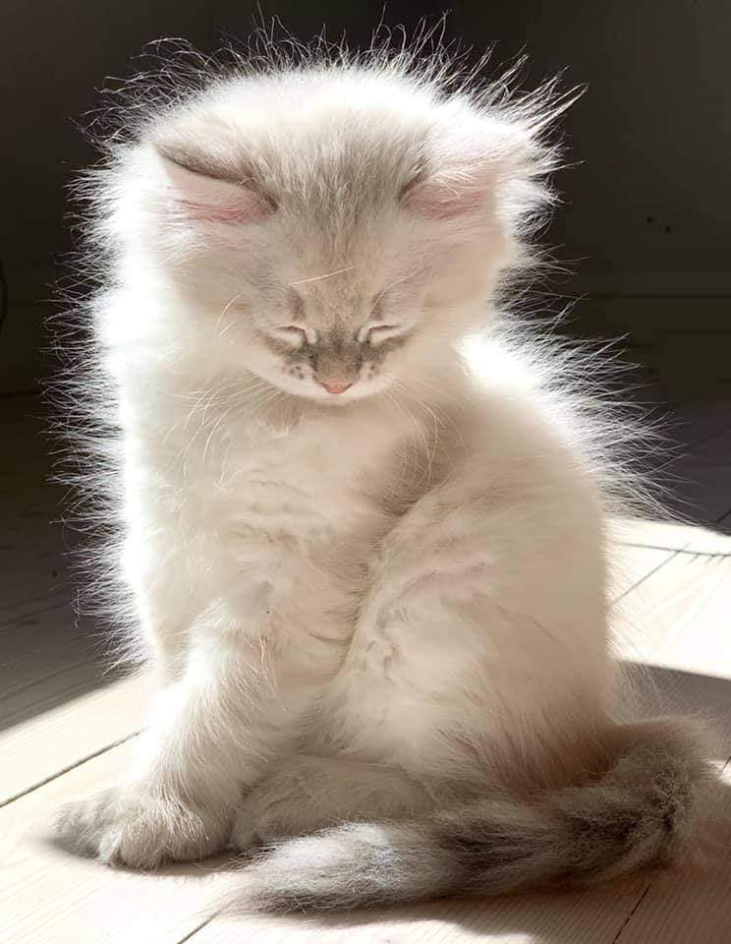
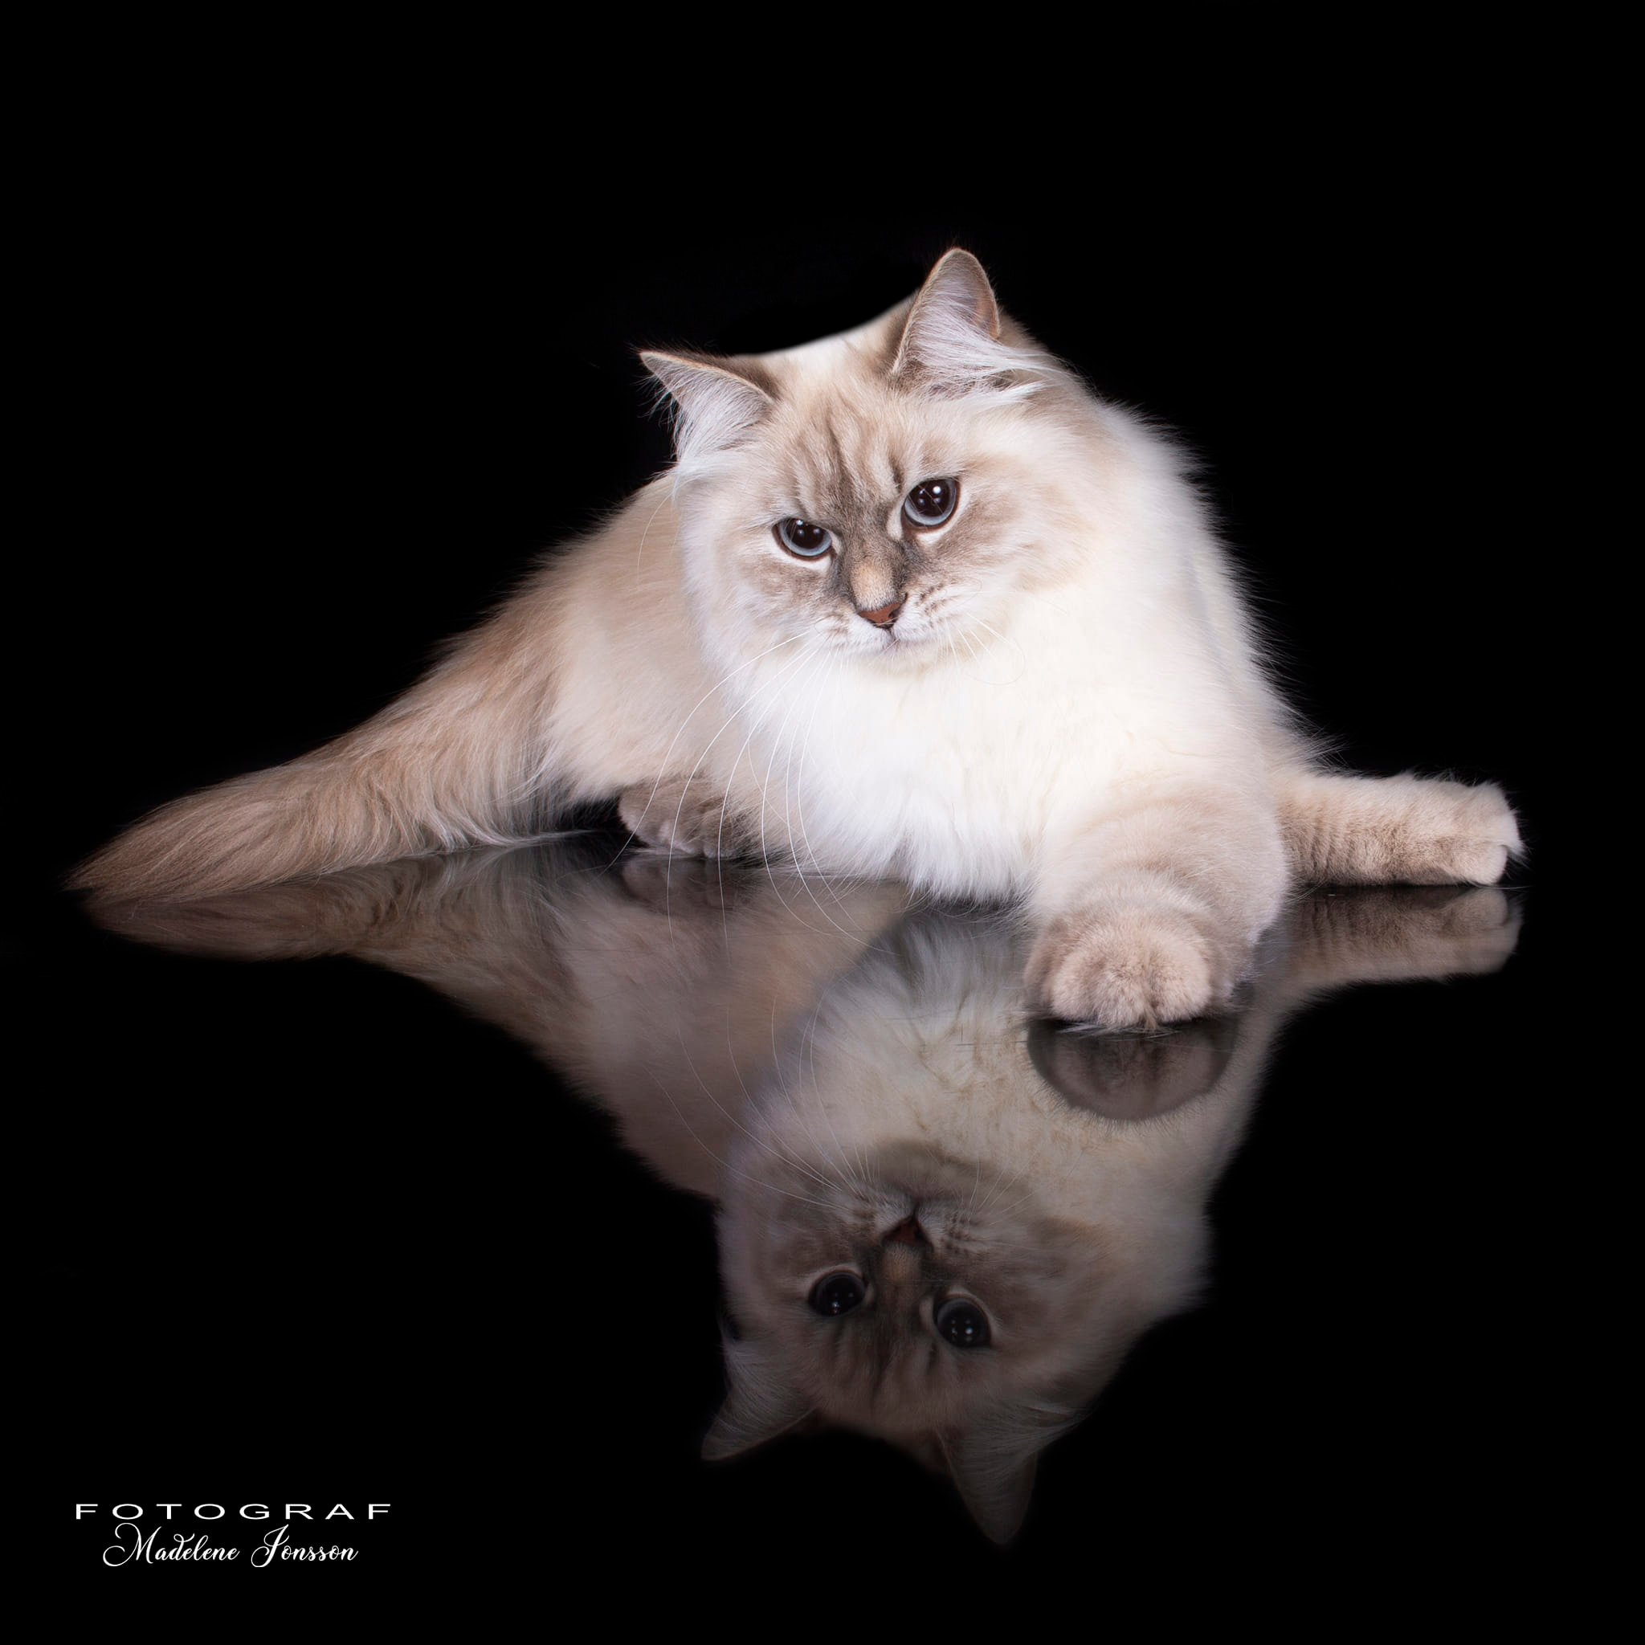

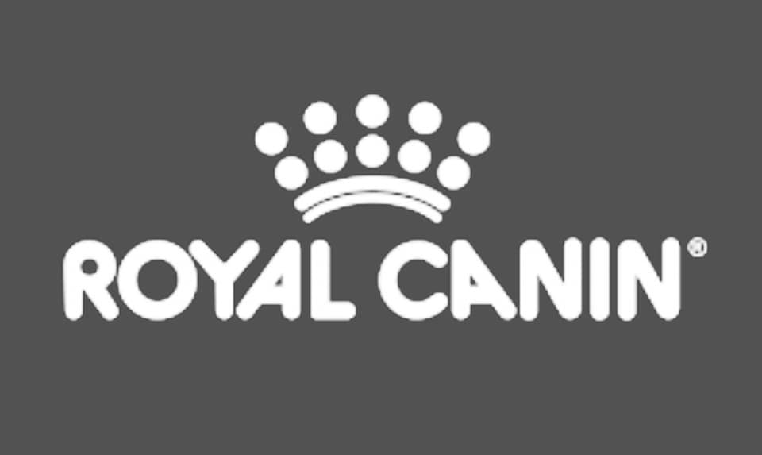
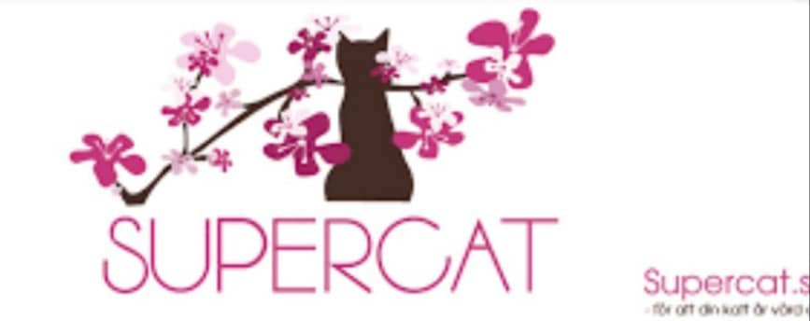
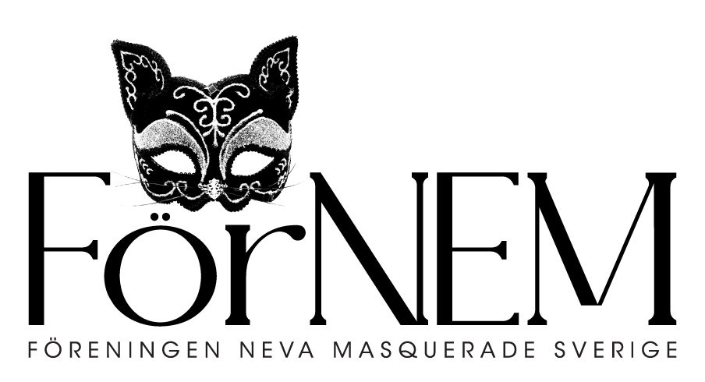
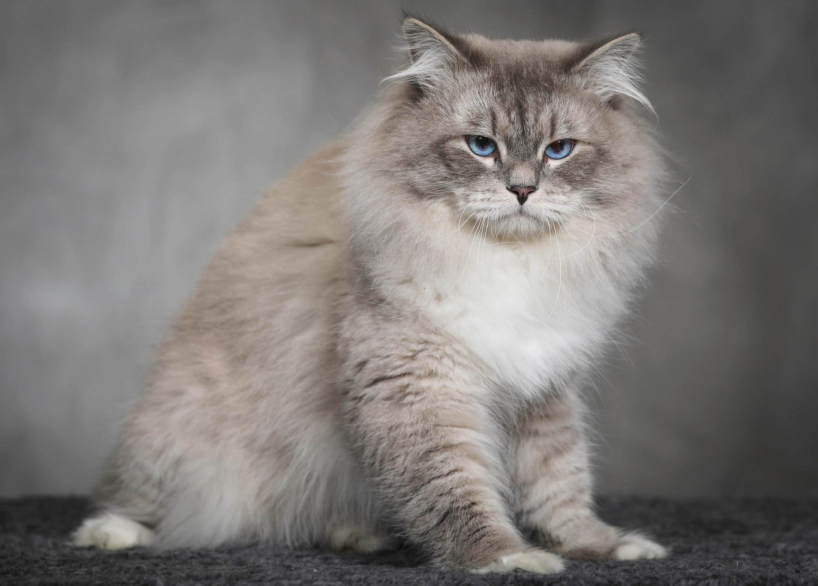
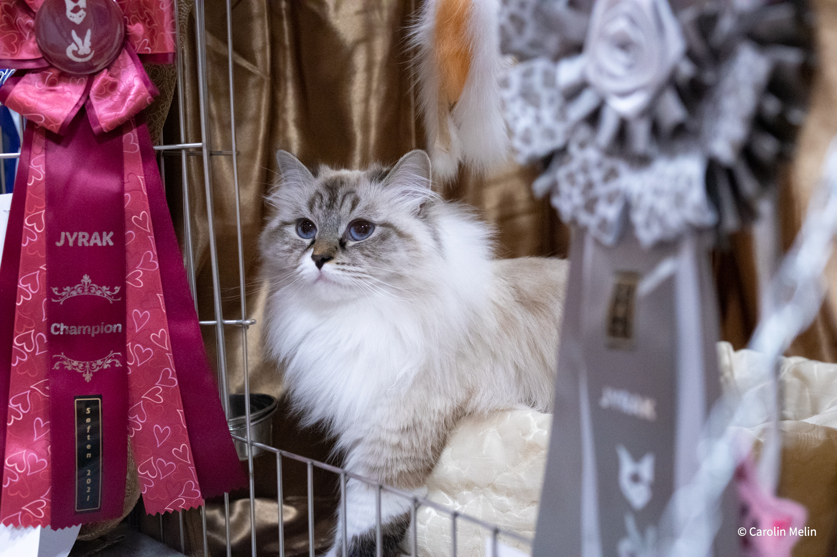
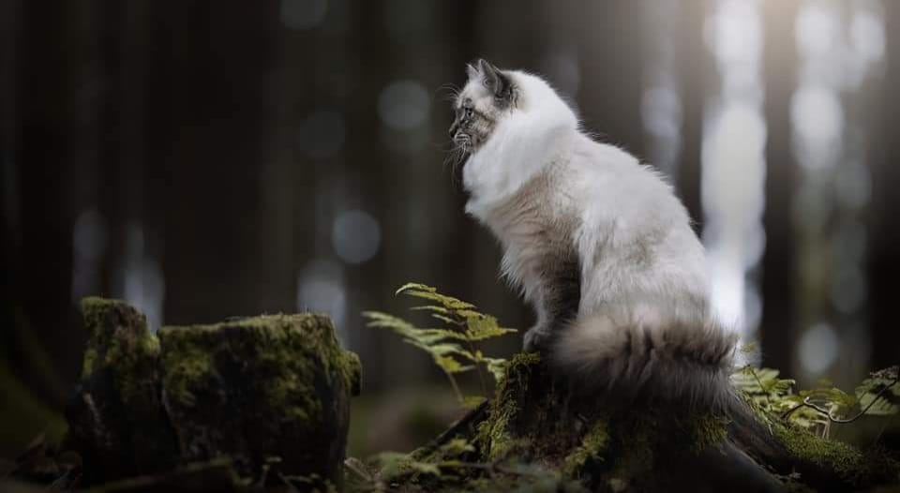

FörNEM är samlingspunkten för alla som är intresserade av rasen Neva Masquerade.

FörNEM är en ideell förening och rasring som verkar för att värna om rasen, dess hälsa och rasstandard.

En förening av och för medlemmar där vi har en god gemenskap och där vi delar med oss av vår kunskap.

FörNEM

En stamtavla är ett kvitto på att katten är en raskatt.

Stamtavlan ska du få med när du hämtar din kattunge.

Det är bara uppfödaren som kan utfärda en stamtavla.

Stamtavlor kostar 250 -350 kr/st.

Seriösa uppfödare hälsotestar sina katter, är noga med inavelsgrad och temperament.

De följer Jordbrukverkets och sina förbunds regler och stadgar. Allt för att kattungarna ska få de bästa förutsättningarna i livet.

  - Välkommen!

Stamtavla

www.fornem.se

nevamasqueradesverige@gmail.com

Historien säger att katterna hittades vid floden Neva i Ryssland där det hölls mycket maskeradbaler. Därav fick rasen sitt namn. Rasen blev godkänd av FIFe 2009.
Katterna utvecklade sin långa, tjocka vattenavstötande päls tack vare inblandning av inhemska katter och det kalla klimatet. Det var bara starka och friska katter som överlevde. Tack vare det blev det en frisk och härdig ras. Neva Masquerade är en colourpointkatt, dvs har cs-genen som ger den maskade färgen. De föds ljusa och blir mörkare på de kallare delarna av kroppen: huvud, ben, tassar och svans. Nevans ögon är alltid blå, de ska vara stora, något ovala, lite sneda och brett isär. Nevan ska vara medium till stor, ha lätt rundat massivt ansikte och mediumstora öron. Nevan ska vara muskulös i kroppen med bred bröstkorg, ha mediumhöga ben som ska ge katten ett rektangulärt utseende. De ska ha stora tassar med tofsar mellan tårna. Svansen ska vara mediumlång, tjock med rundad tipp. Pälsen är semilång med sträva täckhår på ryggen.
Nevan är social och tillgiven och liknas ofta vid en hund. Den möter dig i dörren och följer dig nyfiket vart du än går. Nevan följer gärna med på dina äventyr, i cykelkorg, på vandring, på båt mm. Den är intelligent och nyfiken, gillar kartonger och i många fall vatten. Du har en trogen, pratglad familjemedlem i din Neva. Neva Masquerade ökar snabbt i popularitet med sitt vackra utseende och till viss del som allergivänlig ras.

Neva Masquerade
Som medlem får du bl.a :
Delta på FörNEMs aktiviteter : ex föreläsningar, klubbmästerskap och diskussionsforum.
Annosera din uppfödning, avelshanar, kattungar mm på hemsidan.
Ta del av elektronisk post och nyheter om rasen.
Delta på årsmöten och påverka föreningens verksamhet.
Delta i våra tävlingar.
Möjlighet att engagera dig i viktiga frågor för rasen.
Ingå i testhemsverksamhet.
Råd och hjälp av andra Neva-ägare och mycket mer.
Rabatt hos våra sponsorer.

Bli medlem :

